МИНИСТЕРСТВО ОБРАЗОВАНИЯ РОССИЙСКОЙ ФЕДЕРАЦИИ

государственное образовательное учреждение
московский государственный авиационный институт
(технический университет)
«МАИ»

КУРСОВОЙ ПРОЕКТ ПО ПРЕДМЕТУ:
«АНТЕННЫ И УСТРОЙСТВА СВЧ»

ТЕМА:

«РАССЧИТАТЬ ЛИНЕЙНУЮ ФАЗИРОВАННУЮ АНТЕННУЮ РЕШЕТКУ»

Группа 14-301
Работу выполнил Коршун С.В.
Работу проверил Попов В.В.

2005
СОДЕРЖАНИЕ

ВВЕДЕНИЕ [4,5] 4
1. ВЫБОР ВОЛНОВОДА [1,6] 7
2. ОПИСАНИЕ, ПРИНЦИП ДЕЙСТВИЯ И РИСУНОК ИЗЛУЧАТЕЛЯ [3] 10
3. РАСЧЕТ ОСНОВНЫХ ХАРАКТЕРИСТИК РУПОРА [3] 12
4. РАСЧЕТ КНД, КОЭФФИЦИЕНТА ОТРАЖЕНИЯ И КУ ИЗЛУЧАТЕЛЯ [3] 14
5. РАСЧЕТ ДИАГРАММЫ НАПРАВЛЕННОСТИ (ДН) РУПОРНОГО ИЗЛУЧАТЕЛЯ. [3] 16
6. РАСЧЕТ ДЛИНЫ АНТЕННОЙ РЕШЕТКИ И ЧИСЛА ИЗЛУЧАТЕЛЕЙ [3] 19
7. РАСЧЕТ ИЗГИБОВ ВОЛНОВОДНОГО ТРАКТА И ПОГЛОЩАЮЩЕЙ НАГРУЗКИ [6] 21
8. РАСЧЕТ ВОЛНОВОДНОГО ЩЕЛЕВОГО МОСТА [6] 23
9. ВЫБОР ЭЛЕКТРИЧЕСКОЙ СХЕМЫ [2,4] 25
10. РАСЧЕТ ДЕЛИТЕЛЕЙ МОЩНОСТИ (НАПРАВЛЕННЫХ ОТВЕТВИТЕЛЕЙ) [6] 30
11. ОПИСАНИЕ КОНСТРУКЦИИ [2,4] 31
СПИСОК ЛИТЕРАТУРЫ: 32

ВВЕДЕНИЕ [4,5]
Для увеличения направленности действия простейшей антенны (симметричного вибратора), уже на первых этапах стали применять систему вибраторов – антенные решетки (АР). В настоящее время антенные решетки наиболее распространенный класс антенн, элементами которых могут быть как слабонаправленные излучатели (металлические и щелевые вибраторы, волноводы, диэлектрические стержни, спирали и т.д.), так и остронаправленные антенны (зеркальные, рупорные и др.).
В питающем антенную решетку тракте (фидере) возможна различная пространственно-временная обработка сигнала. Изменение фазового распределения в решетке с помощью системы фазовращателей в питающем тракте позволяет управлять максимум диаграммы направленности. Такие решетки называются фазированными антенными рещетками (ФАР).
Перемещение луча в антенной решетке в пространстве может быть осуществлено: 1) изменением частоты колебаний подключенного генератора или приемника; 2) изменением фазового сдвига между излучателями с помощью системы включения в питающий тракт фазовращателей; 3) коммутацией излучающих элементов решетки, шага излучателей или отрезков питающих трактов. Если эти управления положением луча осуществляются электрически, то такие антенны называются электрически сканирующими. Остронаправленные электрически сканирующие антенны позволяют осуществлять быстрый (безынерционный) обзор пространства, установку луча в заданную точку пространства, сопровождение цели и т.д.
Современные устройства СВЧ с полупроводниковыми приборами и электрически управляемыми средами позволяют не только создать управляемое фазовое распределение в антенной решетке (т.е. осуществить электрическое сканирование), но и произвести первоначальную обработку поступающей информации (суммирование полей, преобразование частот, усиление и т.д.) непосредственно в высокочастотном тракте.
Обеспечение заданных требований к решетке с электрическим сканированием при проектировании может быть достигнуто при использовании различных типов излучателей, расстояния между ними, формы решетки и т.д. Одной из главных задач проектирования является нахождение оптимального варианта решетки при заданных требованиях с учетом имеющихся возможностей возбуждения, размещения, изготовления и условий работы.
Главное преимущество АР с электрическим сканированием заключается в том, что сканирование при неподвижной антенне с более высокой скоростью, чем у антенн с механическим сканированием. Также, как было сказано выше, ФАР может произвести первоначальную обработку сигнала.
ФАР применяются для создания сканирующих остронаправленных антенн, то есть таких антенн, у которых больше коэффициент усиления, лучше помехозащищённость и электромагнитная совместимость с другими радиотехническими системами. Решётки применяются в радиолокационных и радионавигационных станциях, в радиосвязи, в космосе и в других областях.
К недостаткам АР можно отнести то, что они представляют собой очень сложные системы с большими габаритами и стоимостью, так же требуют сложных методик расчёта. Применение таких устройств как, например, фазовращателей и других дополнительных систем приводит к увеличению фазовых ошибок, тепловым потерям, к уменьшению коэффициента усиления и резкому удорожанию свей РЛС.
Таким образом, из всего изложенного становится понятно роль АР в современных радиотехнических системах, их возможности в обеспечении требуемых характеристик антенн и всей радиосистемы.

1. ВЫБОР ВОЛНОВОДА [1,6]
Выбираем волновод из условия: $0,6λ≤а≤0,9λ$ (1), где $λ=\text{10}\text{мм}$.
Получим выражение $6≤а≤9$. По таблице параметров стандартных прямоугольных волноводов.

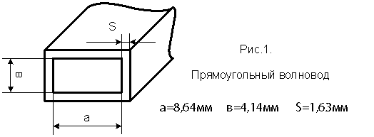
В прямоугольных волноводах распространяются волны типов Нmn и Emn (m и n – число полуволн, соответственно, по широкой и узкой стенкам). Основной тип волны Н₁₀. Условие распространения $λ/2<a<λ$, $b<λ/2$. Материалом является медь, алюминий, латунь.
Внутри волновод заполнен воздухом, в тех случаях, когда требуется высокая стабильность параметров, они изнутри покрываются тонкой пленкой лака, для уменьшения потерь – серебрятся или золотятся. Их преимущества: простота и жесткость конструкции, высокая электрическая прочность и малые потери. Основными недостатками являются – узкополосность (в определенном диапазоне волн), большие масса и габариты для волн длиннее 20 см и трудности при изготовлении длинной менее 5 мм. Применяются в дециметровом, сантиметровом и миллиметровом диапазонах волн.
Расчет основных характеристик волновода

1. Замедление фазовой скорости:
$γ=\sqrt{1−(\frac{λ}{2а})^{2}}$, (2)
где $λ$ – длина волны генератора (мм);
а – размер поперечного сечения волновода в плоскости Н (мм)
$$γ=\sqrt{1−(\frac{λ}{2а})^{2}}=\sqrt{1−(\frac{\text{10}}{2∗8\text{.}\text{64}})^{2}}=\sqrt{1−0\text{.}\text{58}}=0\text{.}\text{42}$$
2. Замедление групповой скорости:
$γ_{\text{гр}}=\frac{1}{γ}$ (3)
$$γ_{\text{гр}}=\frac{1}{γ}=\frac{1}{0\text{.}\text{42}}=2\text{.}\text{38}$$
3. Предельная пропускаемая мощность:
$Р_{\text{пред}}=\frac{{\text{аbЕ}}_{\text{пред}}^{2}}{1\text{.}\text{51}}∗γ$ КВт, (4)
где а и b – стенки волновода (мм);
$γ$- замедление фазовой скорости (мм);
Е_{пред} – предельно допустимая для заданных температур, (давления и влажности) напряженность электрического поля (кв/мм),равная 30.
$Р_{\text{пред}}=\frac{{\text{аbЕ}}_{\text{пред}}^{2}}{1\text{.}\text{51}}∗γ=\frac{4\text{.}\text{14}∗8\text{.}\text{64}∗\text{30}}{1\text{.}\text{51}}∗2\text{.}\text{38}=\text{1691}$КВт
4. Коэффициент затухания:
$α=\frac{0\text{.}\text{14}\left[1+2\frac{b}{a}{\left(\frac{λ}{2a}\right)}^{2}\right]}{b\sqrt{λ}\sqrt{1−(\frac{λ}{2а})^{2}}},$дБ/м, (5)
где $a,b,λ−$ стенки волновода и длина волны соответственно, измеряются в сантиметрах.
$α=\frac{0\text{.}\text{14}\left[1+2\frac{b}{a}{\left(\frac{λ}{2a}\right)}^{2}\right]}{b\sqrt{λ}\sqrt{1−(\frac{λ}{2а})^{2}}}=\frac{0\text{.}\text{14}\left[1+2\frac{4\text{.}\text{14}}{8\text{.}\text{64}}(\frac{\text{10}}{\text{17}\text{.}\text{28}})\right]}{4\text{.}\text{14}\sqrt{\text{10}}\sqrt{1−(\frac{\text{10}}{\text{17}\text{.}\text{28}})}}=$
$=\frac{0\text{.}\text{14}\left[1+0\text{.}\text{96}(0\text{.}\text{59})\right]}{4\text{.}\text{14}∗3\text{.}\text{16}∗\sqrt{1−0\text{.}\text{59}}}=\frac{0\text{.}\text{14}(1+0\text{.}\text{57})}{\text{13}\text{.}\text{08}∗0\text{.}\text{64}}=\frac{0\text{.}\text{14}∗1\text{.}\text{57}}{8\text{.}\text{37}}=\frac{0\text{.}\text{22}}{8\text{.}\text{37}}=0\text{.}\text{026}$ дБ/м
5. Частота сигнала $f=\frac{c}{λ}=3∗{\text{10}}^{\text{11}}$ (6)
$f=\frac{c}{λ}=3∗{\text{10}}^{\text{11}}$Гц

2. ОПИСАНИЕ, ПРИНЦИП ДЕЙСТВИЯ И РИСУНОК ИЗЛУЧАТЕЛЯ [3]
Волноводно-рупорные антенны (ВРА) являются простейшими антеннами сантиметрового диапазона волн.
Они могут формировать диаграммы направленности шириной от 100-140° (при раскрыве специальной формы) до 10-20° в пирамидальных рупорах. Возможность сужения диаграммы рупора ограничивается необходимостью резкого увеличения его длины.
ВРА являются широкополосными устройствами и обеспечивают примерно полуторное перекрытие по диапазону. Коэффициент полезного действия (КПД) рупора высокий (около 100%). Рупорные антенны просты в изготовлении.
Недостатком рупорных антенн являются: громоздкость конструкции, трудности в регулировании амплитудно-фазового распределения поля в раскрыве, которые ограничивают снижения уровня боковых лепестков и создания диаграмм направленности специальной формы.
Рупорные излучатели могут применяться как самостоятельные антенны, так и в качестве излучателей антенных решеток. В качестве самостоятельных антенн применяются в радиолинейных линиях, в станциях метеослужбы.
Рупорная антенна (Рис.2.) состоит из рупора (1), волновода (2) и возбуждающего устройства (3).

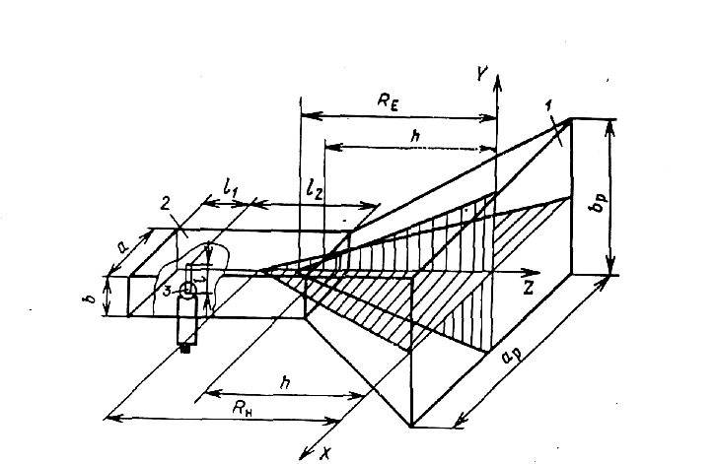 | Рис.2.

Внешний вид рупора приведен на рисунке 3.

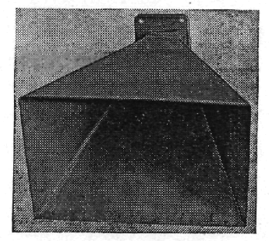 | Рис.3.

3. РАСЧЕТ ОСНОВНЫХ ХАРАКТЕРИСТИК РУПОРА [3]

1. Рассчитаем размеры раскрыва рупора – ap; bp (рис. 2). Размеры раскрыва рупора выбираются по требуемой ширине диаграммы направленности (ДН) в соответствующей плоскости или по Кнд.
В плоскости Н ширина ДН связана с раскрывом a_{p} соотношением:
$2ϕ_{0\text{.}5}=1\text{.}\text{18}\frac{λ}{а_{р}}$, (7)
где $2ϕ_{0\text{.}5}$ по условию равно 45°, $λ=\text{10}\text{мм}$- из условия, а значение 1.18 дано в радианах, которое надо перевести в градусы: 1.18рад=67.6°.
a_{p}=$\frac{\text{67}\text{.}6∗λ}{\text{45}}=\text{15}$мм
размер bp равен расстоянию между излучателями (d), который был найден ниже (пункт 6, формула 21) bp=d=9 мм
2. Коэффициент использования площади рупора равен 1.
3. Уровень первого лепестка равен – 13.2 дБ.
4. Определим длину рупора в плоскостях Н и Е:
$R_{H}=\frac{a_{p}^{2}}{3λ}$ (8) $R_{E}=\frac{b_{p}^{2}}{2λ}$ (9)
$R_{H}=\frac{a_{P}^{2}}{3λ}=\frac{\text{225}}{\text{30}}=7\text{.}5$ мм, R_{E}= 4 мм
5. Найдем длину горловины рупора – h:
$\frac{a_{p}}{a}=\frac{R_{H}}{R−h}$ (10)
$h=\frac{a_{p}∗R_{H}−a∗R_{H}}{a_{p}}=\frac{\text{15}∗7\text{.}5−8\text{.}\text{64}∗7\text{.}5}{\text{15}}=3\text{.}\text{18}$ мм
6. Найдем фазовую ошибку в раскрыве рупора:
Максимальная фазовая ошибка в раскрыве рупора ($Ψ\text{мах}$) должна удовлетворять следующим условиям (в плоскостях Н и Е):
$Ψ\text{мах}=\frac{π∗а_{р}^{2}}{4{λR}_{H}}≤\frac{3π}{4}$ (11) $Ψ\text{мах}=\frac{π∗b_{р}^{2}}{4{λR}_{E}}≤\frac{π}{2}$ (12)
$Ψ\text{мах}=\frac{3\text{.}\text{14}∗{\text{15}}^{2}}{4∗\text{10}∗7\text{.}5}=2\text{.}4≤\frac{3π}{4}$ условие выполняется 2.4=2.4
$Ψ\text{мах}=\frac{3\text{.}\text{14}∗9^{2}}{4∗\text{10}∗4}=1\text{.}\text{57}≤\frac{π}{2}$ условие выполняется 1.57=1.57
7. Найдем длину волны в волноводе – $λв$:
$λв=λ{\left(1−0\text{.}\text{25}∗\frac{λ^{2}}{а^{2}}\right)}^{−\frac{1}{2}}$ (13)
$λв=λ{\left(1−0\text{.}\text{25}∗\frac{λ^{2}}{а^{2}}\right)}^{−\frac{1}{2}}=\text{10}{\left(1−0\text{.}\text{25}∗1\text{.}\text{34}\right)}^{−\frac{1}{2}}=\text{10}∗{\left(0\text{.}\text{67}\right)}^{−\frac{1}{2}}=\text{10}∗0\text{.}\text{82}=8\text{.}2$ мм
8. Найдем постоянную распространения – $γ_{р}$:
$γ_{р}={\left(4\frac{π^{2}}{λ^{2}}−\frac{π^{2}}{а^{2}}\right)}^{−\frac{1}{2}}$ (14)
$γ_{р}={\left(4\frac{π^{2}}{λ^{2}}−\frac{π^{2}}{а^{2}}\right)}^{−\frac{1}{2}}={\left(\frac{3\text{.}{\text{14}}^{2}∗4}{\text{100}}−\frac{3\text{.}{\text{14}}^{2}}{8\text{.}{\text{64}}^{2}}\right)}^{−\frac{1}{2}}={\left(0\text{.}\text{39}−0\text{.}\text{13}\right)}^{−\frac{1}{2}}=\sqrt{0\text{.}\text{26}}=0\text{.}\text{514}$ мм
Вывод: исходя из расчета, видно, что полученные данные удовлетворяют ряду условий: в п.6. фазовая ошибка не превышает допустимой; полученные размеры раскрыва рупора ($а_{р}=\text{11}$ и $b_{p}=4\text{.}8$) см оптимально соотносятся с размерами волновода ($а=4\text{.}\text{04}$ и $b=2\text{.}\text{02}$) см, а геометрические размеры рупора также соответствуют требуемым условиям, что облегчит в дальнейшем проектирование самого рупора и применение его в работе. Внешний вид рупора приведен на рис. 10.

4. РАСЧЕТ КНД, КОЭФФИЦИЕНТА ОТРАЖЕНИЯ И КУ ИЗЛУЧАТЕЛЯ [3]
1. Кнд - $D\text{max}$
$D_{\text{max}}=0\text{.}\text{81}\frac{4πS}{λ^{2}}$, (15)
где S - площадь раскрыва рупора, равная $S=a_{p}∗b_{p}$, $λ$ - заданная длина волны, равная 10 мм.
$$D_{\text{max}}=0\text{.}\text{81}\frac{4πS}{λ^{2}}=0\text{.}\text{81}\frac{4∗3\text{.}\text{14}∗\text{15}∗9}{\text{100}}=1\text{.}\text{696}$$
2. Коэффициент отражения возникает в 2х сечениях: в раскрыве рупора $\left|{\overset{˙}{Г}}_{1}\right|$ и в его горловине $\left|{\overset{˙}{Г}}_{2}\right|$
Рис. 4.
Изображение коэффициентов отражения

$\left|{\overset{˙}{Г}}_{1}\right|=\frac{1−γ^{'}/к}{1+γ^{'}/к}$, (16)
где $к=2π/λ$ - волновое число,
$λ$ - заданная длина волны, равная 10 мм.
к=6.28/10=0.628
$γ^{'}=2π\frac{\sqrt{1−{\left(λ/2a_{p}\right)}^{2}}}{λ}$ , (17)
где $γ^{'}−$постоянная распространения в прямоугольном волноводе, поперечное сечение которого равно раскрыву рупора. $λ$и $а_{р}$- длина волны и большая стенка раскрыва рупора соотвественно.
$$γ^{'}=2π\frac{\sqrt{1−{\left(λ/2a_{p}\right)}^{2}}}{λ}=6\text{.}\text{28}\frac{\sqrt{1−0\text{.}\text{11}}}{\text{10}}=0\text{.}\text{628}∗0\text{.}\text{89}=0\text{.}\text{56}$$
$$\left|{\overset{˙}{Г}}_{1}\right|=\frac{1−γ^{'}/к}{1+γ^{'}/к}=\frac{1−0\text{.}\text{56}/0\text{.}\text{628}}{1+0\text{.}\text{56}/0\text{.}\text{628}}=\frac{1−0\text{.}\text{89}}{1+0\text{.}\text{89}}=\frac{0\text{.}\text{108}}{1\text{.}\text{89}}=0\text{.}\text{057}$$
$\left|{\overset{˙}{Г}}_{2}\right|=\frac{z_{\text{экв}}−1}{z_{\text{экв}}+1}$, где Zэкв
Zэкв=$=1+\frac{1}{\frac{2π}{λ_{в}}∗a∗\text{ctg}α_{0}∗(1−\frac{λ^{2}}{4∗a})}−\frac{1}{\frac{2π}{λ_{в}}∗b∗\text{ctg}β_{0}}$
3. Коэффициент усиления - G:
$G=D_{\text{max}}∗η$, (18)
где $η−$коэффициент полезного действия, равный $η=0\text{.}\text{97}$, $D\text{max}$- коэффициент направленного действия (КНД)
$$G=D_{\text{max}}∗η=1\text{.}\text{696}∗0\text{.}\text{97}=1\text{.}\text{6451}≈1\text{.}6$$

5. РАСЧЕТ ДИАГРАММЫ НАПРАВЛЕННОСТИ (ДН) РУПОРНОГО ИЗЛУЧАТЕЛЯ. [3]
В плоскости Н выражение для ДН пирамидального или секториального для рупора, имеет вид:
$F(ϕ)=\text{cos}ϕ\frac{\text{cos}(\frac{{πa}_{p}}{λ}\text{sin}ϕ)}{1−(\frac{2}{π}\frac{{πa}_{p}}{λ}\text{sin}ϕ)^{2}}$ (19)
в плоскости Е, имеет вид:
$F(θ)=\text{cos}θ\frac{\text{sin}(\frac{{πb}_{p}}{λ}\text{sin}θ)}{\frac{{πb}_{p}}{λ}\text{sin}θ}$, (20)
где углы $ϕ$ и $θ$ текущие координаты и отсчитываются от нормали к раскрыву рупора, соответственно в плоскостях Е и Н. $а_{р}$ и $b_{p}$- раскрыв рупора.

При построении ДН всей АР в формулы 19 и 20 добавляется множитель решетки - F_{Р}, $F_{p}=\frac{\text{sin}(\frac{N∗ϕ}{2})}{N\text{*sin}(\frac{ϕ}{2})}$, ($19^{'}$)
Где N – число рупоров (излучателей)
$ϕ=−к∗d(\text{sin}θ)$, ($20^{'}$)
К и d – волновое число и расстояние между рупорами, соответственно, а углы $ϕ$ и $θ$ - текущие координаты и отсчитываются от нормали к раскрыву рупора, соответственно в плоскостях Е и Н. $а_{р}$ и $b_{p}$- раскрыв рупора.

Построим ДН всей антенной решетки (Рис 7, Рис. 8):

Рис. 7. ДН АР в горизонтальной плоскости.

Рис. 8. ДН АР в вертикальной плоскости.
6. РАСЧЕТ ДЛИНЫ АНТЕННОЙ РЕШЕТКИ И ЧИСЛА ИЗЛУЧАТЕЛЕЙ [3]

Рис. 9. Рупорная антенная решетка

1. Найдем расстояние между излучателями (d) в решетке.
Для линейной решетки с сектором сканирования $θ_{1}<θ<θ_{2}$ условие, определяющее существование одного главного максимума, имеет такой вид:
$\frac{d}{λ}<\frac{1}{1+\left|\text{sin}θ_{1,2\text{гл}}\right|}$, (21)
где $θ_{1,2\text{гл}}$- наибольшая из двух величин $\left|θ_{1}\right|$, $\left|θ_{2}\right|$. В моем случае $θ_{1,2\text{гл}}=6\text{.}5^{∘}$
$\frac{d}{λ}<\frac{1}{1+\left|\text{sin}θ_{1,2\text{гл}}\right|}=\frac{d}{λ}<\frac{1}{1+\left|\text{sin}6\text{.}5\right|}=\frac{d}{λ}<\frac{1}{1\text{.}\text{11}}=\frac{d}{λ}<0\text{.}9$, откуда d=$λ∗0\text{.}8=$ $=\text{10}∗0\text{.}9=9$мм;$λ=\text{10}\text{мм}$- длина волны.

2. Определим длину решетки (L) из условия:
$2θ_{0\text{.}7}=\text{50}\text{.}8\frac{λ}{L}$, (22)
где $2θ_{0\text{.}7}$=15° - по условию, $λ=\text{10}$ мм – заданная длина волны.
$2θ_{0\text{.}7}=\text{50}\text{.}8\frac{λ}{L}=\text{15}=\text{50}\text{.}8\frac{λ}{L}$, откуда $L=\frac{\text{50}\text{.}8∗λ}{\text{15}}=\frac{\text{50}\text{.}8∗\text{10}}{\text{15}}=\text{33}\text{.}9$мм
3. Рассчитаем количество излучателей. Зная длину решетки и расстояние между излучателями (d), найдем количество излучателей, по формуле:
$N=L/d$, (23)
где L – длина всей решетки;
N – количество излучателей;
d – расстояние между излучателями.
$N=L/d=\text{33}\text{.}9/9=3\text{.}8=4$штуки

Рис. 10.
Внешний вид рупора

7. РАСЧЕТ ИЗГИБОВ ВОЛНОВОДНОГО ТРАКТА И ПОГЛОЩАЮЩЕЙ НАГРУЗКИ [6]
1. Расчет изгибов волноводного тракта.
При выполнении волноводного тракта часто необходимо изгибать волновод под различными углами. Резкие изгибы тракта создают отражения. Для уменьшения отражения изгибы делают на участках длиной в несколько длин волн. Волновод можно изгибать как по широкой стенке (Е-изгиб), так и по узкой стенке (Н-изгиб).
Для данной работы возьмем одинарный уголковый изгиб, т.к. антенная решетка работает на фиксированной частоте и не требует широкополосности.
Оптимальные размеры Е и Н уголковых изгибов для прямоугольного волновода могут быть определены следующим образом:
Так как $λ=\text{10}$мм и $а=8\text{.}\text{64}$мм отношение $λ/а=1\text{.}5$, следовательно, для Е-уголка $х/а=0\text{.}\text{402}$, а для Н-уголка $х/а=0\text{.}\text{63}$. Отсюда получим, что длина катета изгиба прямоугольного волновода для Е-уголка: $х=3\text{.}\text{47}$ мм, для Н-уголка: $х=5\text{.}\text{44}$мм. Внешний вид изгибов приведен на Рис. 11.

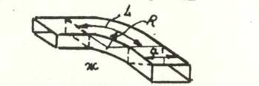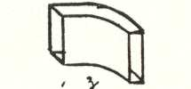 | Н-изгиб | Рис. 11  Изгибы прямоугольного волновода
 | Е-изгиб | Рис. 11  Изгибы прямоугольного волновода

2. Расчет поглощающей нагрузки.
Маломощные согласованные нагрузки применяются в большинстве СВЧУ приемников. Они используются в ферритовых переключателях, циркуляторах, в СВЧ мостах, в направленных ответвителелях и т.д. Их функцией является поглощение падающей волны СВЧ мощности с малым отражением последней.
Такая нагрузка представляет собой пленочный, или объемный, поглотитель СВЧ энергии. В большинстве случаев поглотитель имеет специальные скосы со стороны падающей волны для уменьшения отражений. Затухание поглотителя должно быть не менее 20-23 дб, чтоб исключить влияние мощности, прошедший через поглотитель и отраженной от короткозамкнутого или разомкнутого конца линии, на входной КСВ нагрузки.
В последнее время получили распространение нагрузки с объемным поглотителем (клином) (Рис.), выполненным из специального поглощающего материала – ферроэпоксидом. Эти нагрузки отличаются малыми габаритами, простотой конструкции, низким КСВ и широкополосностью.
Рис. 12.
Поглощающая нагрузка

Длина клина $l_{o}=0\text{.}5∗λ=0\text{.}5∗\text{10}=5$мм, высота $h_{0}=b=4\text{.}\text{14}$мм.
Рассчитаем профиль клина - $δ$, по формуле $δ=\frac{1}{l_{0}}\text{ln}(\frac{h_{0}}{n}+1)$, (24)
при $n=1$, получим: $δ=\frac{1}{l_{0}}\text{ln}(\frac{h_{0}}{n}+1)=\frac{1}{5}\text{ln}(4\text{.}\text{14}+1)=\frac{1}{5}\text{ln}5\text{.}\text{14}=0\text{.}\text{327}$

8. РАСЧЕТ ВОЛНОВОДНОГО ЩЕЛЕВОГО МОСТА [6]
Мостом называется направленный ответвитель, в котором напряжения в выходных плечах равны по величине и при изменении частоты имеют постоянный фазовый сдвиг.
Волноводным щелевым мостом называются устройство, состоящее из 2х прямоугольных волноводов, связанных щелью в общей узкой стенке.
В согласованном мосте (Рис. 13.) мощности в двух выходных плечах равны по величине, но сдвинуты по фазе на $π/2$, а в плечо, расположенное рядом со входным плечом, мощность не поступает ( Рис. 14.).
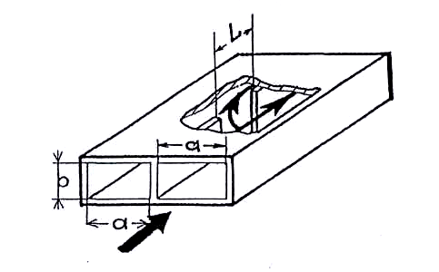 | Рис. 13  Волноводно-щелевой мост  (Н-волноводный мост)

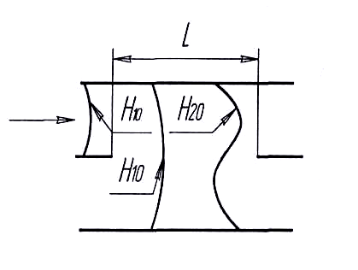 | Рис. 14  Внешний вид моста

Определим длину щели по формуле: $L_{м}=\frac{Ψ}{2π}\frac{Λ_{\text{20}}Λ_{\text{10}}}{Λ_{\text{20}}−Λ_{\text{10}}}$, (25)
Где $Λ_{\text{10}}$ и $Λ_{\text{20}}$ - длины волн колебаний Н₁₀ и Н₂₀ в области щели, связанными выражениями:
$Λ_{\text{10}}=\frac{λ}{\sqrt{1−{\left(\frac{λ}{4а}\right)}^{2}}}$ (26) $Λ_{\text{20}}=\frac{λ}{\sqrt{1−{\left(\frac{λ}{2а}\right)}^{2}}}$ (27)
$Λ_{\text{10}}=\frac{λ}{\sqrt{1−{\left(\frac{λ}{4а}\right)}^{2}}}=\frac{\text{10}}{\sqrt{1−{\left(\frac{\text{10}}{\text{34}\text{.}\text{56}}\right)}^{2}}}=\frac{\text{10}}{\sqrt{1−0\text{.}\text{084}}}=\frac{\text{10}}{0\text{.}\text{92}}=\text{10}\text{.}9$мм
$Λ_{\text{20}}=\frac{λ}{\sqrt{1−{\left(\frac{λ}{2а}\right)}^{2}}}=\frac{\text{10}}{\sqrt{1−{\left(\frac{\text{10}}{\text{17}\text{.}\text{28}}\right)}^{2}}}=\frac{\text{10}}{\sqrt{1−0\text{.}\text{335}}}=\frac{\text{10}}{0\text{.}\text{82}}=\text{12}\text{.}3$см
Из условия деления мощности пополам, но со сдвигом по фазе на $π/2$ в двух выходных плечах: $Ψ=\left(2n−1\right)\frac{π}{2}$, (28) где (n=1,2...).
Подставляя известные величины при n=1, найдем необходимую длину щели волноводного щелевого моста:
$L_{м}=\frac{Ψ}{2π}\frac{Λ_{\text{20}}Λ_{\text{10}}}{Λ_{\text{20}}−Λ_{\text{10}}}=\frac{1}{4}\frac{\text{12}\text{.}3∗\text{10}\text{.}9}{\text{12}\text{.}3−\text{10}\text{.}9}=\frac{1}{4}\frac{\text{134}\text{.}\text{07}}{1\text{.}4}=\text{23}\text{.}\text{94}$мм при равном делении мощности в выходных плечах моста со сдвигом по фазе на $π/2$.

Расчет делителей мощности произведен в параграфе 10.

9. ВЫБОР ЭЛЕКТРИЧЕСКОЙ СХЕМЫ [2,4]
Для возбуждения излучателей ФАР используются делители мощности закрытого тракта (рис.16.а, 17). Схемы АР могут быть: - делители оптического типа, которые бывают двух видов (рис. 15): проходные и отражательные. В первом случае энергия от облучателя падает на коллекторную решетку (рис. 15.а), проходит через высокочастотные цепи и фазовращатели, а затем переизлучается в требуемом направлении другой решеткой. Во втором случае коллекторная и переизлучающая решетки совмещены (рис.15.б). Мощность принятая от облучателя, переизлучается в требуемом направлении.
а)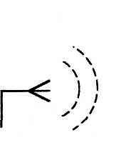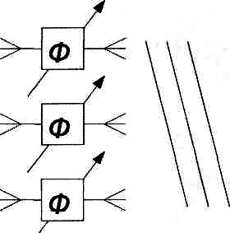 | 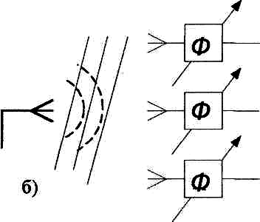
Рис. 15. Схемы антенных решеток с делителями мощности оптического типа

Достоинством делителей оптического типа является простота при большом числе излучателей. В качестве излучателей можно применять облучатели соответствующих зеркальных антенн, в том числе и моноимпульсных излучателей для создания суммарно-разностных ДН. Преимуществом решеток отражательного типа является их конструктивное и эксплуатационное удобство, заключающееся в доступности излучающих элементов при настройке и замене с неизлучающей стороны решетки.

К недостаткам решеток с оптическим способом возбуждения элементов следует отнести «переливание» энергии через края решетки, подобно тому, как это имеет место в зеркальных антеннах. Это приводит к уменьшению коэффициента использования поверхности и увеличению фона бокового излучения.
Делители в виде закрытого тракта выполняются по схемам последовательного и параллельного деления мощности (рис. 16).
При последовательном делении мощности фазовращатели могут быть включены в боковые ответвления фидерного тракта, идущие к излучателям (рис. 16.а). В этом случае в каждый из N фазовращателей проходит 1/N мощности, а потери мощности определяются потерями, вносимыми одним фазовращателем. Недостатком данной схемы является различная электрическая длина пути от входа антенны до излучателей, что может привести к фазовым искажениям на краях частотного диапазона. Для устранения фазовых искажений в боковые ответвления необходимо включать компенсационные отрезки фидера.
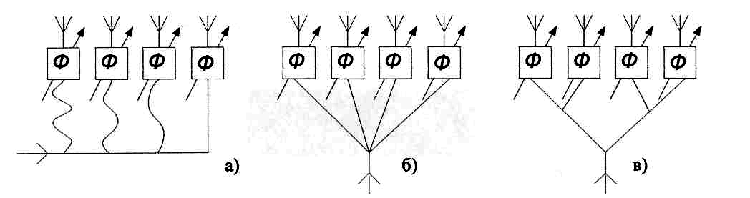

Рис.16. Схемы делителей мощности в виде закрытого тракта

При параллельной схеме деления мощности (рис. 16.б), которая также позволяет использовать маломощные фазовращатели, общие потери мощности определяются потерями в одном фазовращателе и имеется возможность выравнивания длин отдельных каналов для обеспечения широкополосное.
Недостатком параллельной схемы является сложность согласования при делении мощности на большое число каналов. К схемам параллельного деления относится двоично-этажная схема (рис. 16,в), в каждом узле которой происходит деление мощности, равное или неравное. При равном делении двоично-этажная схема может быть сделана широкополосной благодаря использованию отрезков фидера, равной длины от входа до каждого излучателя. При неравном делении в полосе частот фазовые и амплитудные искажения в выходных линиях разветвлений будут большими, а полоса более узкой по сравнению со случаем равного деления.
В качестве делителей мощности могут использоваться различные узлы: волноводные и коаксиальные тройники, волноводные мосты, направленные ответвители на связанных полосковых линиях, а также кольцевые резистивные делители мощности на полосковых линиях.
В результате рассогласования излучателей при сканировании уменьшается коэффициент усиления антенной системы и, что не менее важно, появляются амплитудные и фазовые искажения, которые, в свою очередь, могут существенно изменить уровень бокового излучения ФАР. Последний фактор является существенным для решеток с требуемым низким уровнем боковых лепестков.
АР с различными типами делителей мощности имеют различную чувствительность к рассогласованию. В простейшем случае, когда каждый излучатель возбуждается от отдельного генератора с неотражающем входом, рассогласование излучателей не сказывается на форме ДН, так как отраженная волна полностью поглощается. Аналогичный эффект имеет место в двоично-этажных схемах, когда в качестве делителей мощности используются гибридные соединения. В таких делителях часть отраженных волн проходит на вход антенны, а оставшаяся часть поглощается в резисторах. При этом отраженные волны не переизлучаются и излучатели развязаны.
В качестве электрической схемы антенны (Рис. 17.) данного курсового проекта выбираем фидерную систему, поглощающую отражённую волну и обеспечивающую развязку излучателей, которой является делитель мощности, в котором в качестве элементов связи используются направленные ответвители, а схема всей АФАР приведена на Рис 18.
Волны, отражённые от излучателей, проходят на вход антенны или поглощаются в нагрузках направленных ответвителей, но не переизлучаются излучателями.

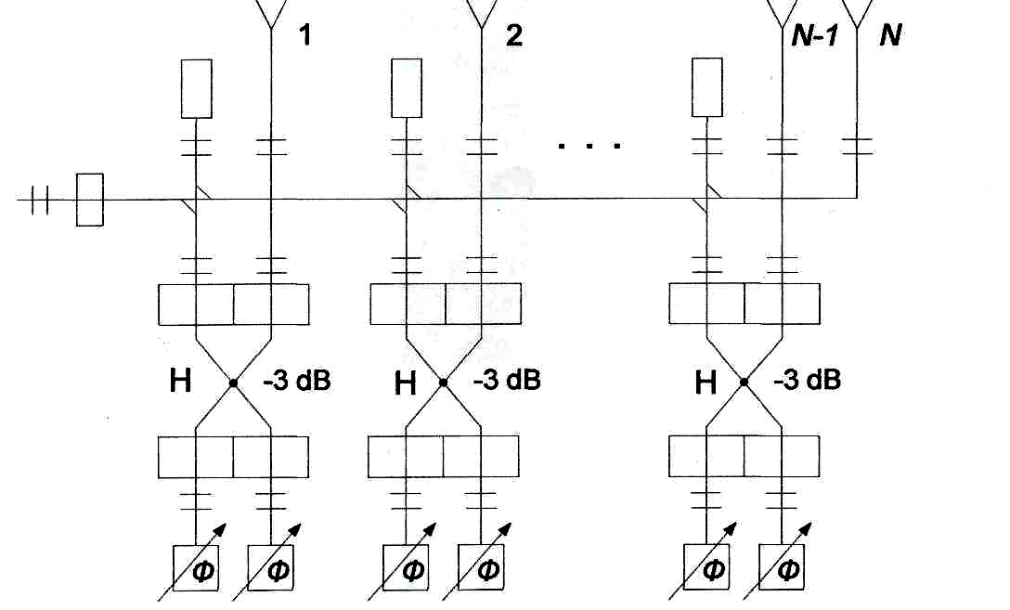

Рис. 17. Электрическая схема антенны.

Рис. 18. Электрическая схема всей АФАР.

10. РАСЧЕТ ДЕЛИТЕЛЕЙ МОЩНОСТИ (НАПРАВЛЕННЫХ ОТВЕТВИТЕЛЕЙ) [6]
Конструкция направленного ответвителя с крестообразным отверстием связи приведена на рис. 19. Используя формулу
$С_{n}=\frac{1}{N^{'}(n−1)}$, (29)
где n изменяется от 0 до N, а N – число излучателей, рассчитаем коэффициенты направленных ответвителей и занесем их в таблицу 2.

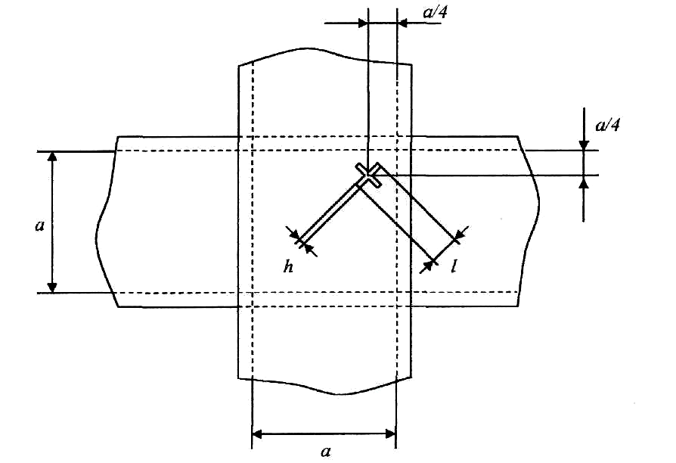
Рис. 19. Направленный ответвитель

Для определения длины щели $l$ пересчитаем $С_{n}$ в $С_{n}$ [dB] по формуле:
$С_{n}$ dB = lO lg$С_{n}$ . (30)
Номер излучателя  (N) | Коэффициент связи  (Сn) | Коэффициент связи  (Сn) [db] | Размер щели (теор.)  Мм | Размер щели (экспер.) мм
1...11 | 0,0108...0,0121 | -19,68...-19,19 | 6,21 | 6,90
12...21 | 0,0122... 0,0137 | -19,14...-18,63 | 6,33 | 7,12
22... 29 | 0,0139...0,0154 | -18,57...-18,13 | 6,42 | 7,36
30...37 | 0,0156...0,0175 | -18,06...-17,56 | 6,45 | 7,25
38...44 | 0,0179... 0,02004 | -17,48...-16,99 | 6,55 | 7,46
Таблица 2

11. ОПИСАНИЕ КОНСТРУКЦИИ [2,4]
В данной работе проектируется линейная ФАР с электрическим сканированием.
Независимо от схемы построения ФАР в ней можно выделить однородные блоки, состоящие из ряда элементов и устройств СВЧ. Эти блоки объедены распределительным фидером. Основным элементом модуля являются излучатель (или их группа), фазовращатель и элемент связи с распределительным фидером. К питающему волноводу направленный ответвитель с мостом и поглощающей нагрузкой крепятся с помощью пайки.
Элементом связи является направленный ответвитель. Он представляет собой два пересекающихся под прямым углом волновода, в общей широкой стенке которых на расстоянии а/4 от узкой стенки прорезано отверстие связи. Одно плечо направленного ответвителя образует отрезок распределительного фидера, а другое нагружено на мост и поглощающую нагрузку. Поглощающая нагрузка предусмотрена для компенсации переотражений возникающих в модуле.
Волноводно-щелевой мост представляет собой два прямоугольных волновода длиной $l_{0}$, часть общей узкой стенки, в которой вырезается отверстие связи. Мост СВЧ также является направленным ответвителем с переходным ослаблением 3 дБ. Таким образом, мост делит мощность поровну между своими плечами.
К выходным плечам моста подсоединены многопозиционные фазовращатели. В их основу положен простейший серийный фазовращатель на полупроводниковых n-i-p-i-n диодах на семь положений фазы (дискрет$Δϕ={\text{45}}^{∘}$). После фазовращателей мощность опять через мост попадает на излучатель, представляющий собой рупор и излучается. Антенна применяется в качестве связной и устанавливается на борту самолета.

СПИСОК ЛИТЕРАТУРЫ:
1. Попов В.В. «Конструирование и конструкции устройств СВЧ»: учебное пособие, Москва, издательство МАИ, 1992г.
2. «Антенны и устройства СВЧ. Проектирование ФАР» под ред. Д.И. Воскресенского. Изд. «Радио и связь». 1981г.
3. Пособие по курсовому проектированию по антенно-фидерным устройствам «Расчет антенн СВЧ», под ред. Д.И. Воскресенского, Москва, 1970г.
4. «Антенны и устройства СВЧ. Расчет и проектирование АР и их излучающих элементов» под ред. Д.И. Воскресенского. Изд. «Советское радио». 1972г.
5. «Устройства СВЧ. Основы теории и элементы тракта». Д.И. Воскресенский, В. Л.Гостюхин, В.М. Максимов, Л.И. Пономарев. Изд. МАИ. 1993г.
6. Лекции.

